**Chemia kl.7 (15.05.2020)**

Dopisz datę dzisiejszą i numer lekcji do tematu ostatniej lekcji. Następnie przeczytaj i przeanalizuj wiadomości w podręczniku na str. 176- 178.

Napisz notatkę w zeszycie:

1. Rozpuszczalnością- nazywamy masę (wyrażoną w gramach) danej substancji, która rozpuszcza się w 100g wody, dając roztwór nasycony w danej temperaturze.
2. Stworzono tabele, które zawierają zależność rozpuszczalności substancji od temperatury i na ich podstawie utworzono wykresy, które służą do odczytywania potrzebnych danych i prowadzenia wielu obliczeń:

Tabela

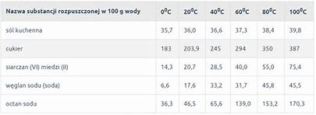

Wykres: Krzywe rozpuszczalności substancji stałych w wodzie.

**Krzywa rozpuszczalności** - to zależność między rozpuszczalnością substancji a temperaturą przedstawiona graficznie.

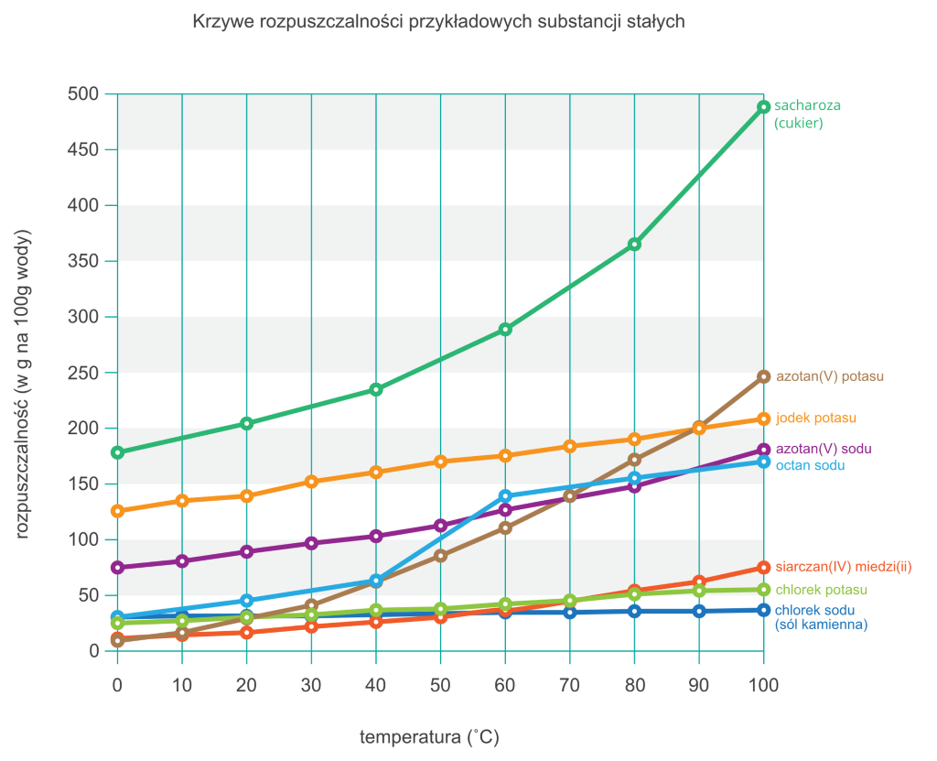

Na podstawie krzywej rozpuszczalności możemy stwierdzić, że **rozpuszczalność substancji** w wodzie zależy od **rodzaju substancji i temperatury.**

**Rozpuszczalność substancji stałych w wodzie zwiększa się wraz ze wzrostem temperatury.**

1. Przeanalizuj i przepisz do zeszytu przykłady zadań 1i zad.2 z podręcznika str. 177-178 dotyczące rozpuszczalności substancji stałych w wodzie.
2. Krzywe rozpuszczalności gazów w wodzie w zależności od temperatury

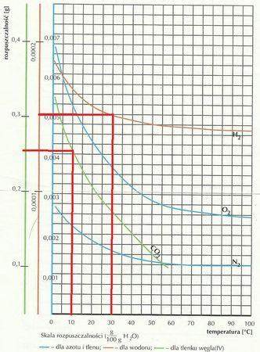

1. Rozpuszczalność gazów w wodzie maleje ze wzrostem temperatury.
2. Rozpuszczalność gazów w wodzie maleje wraz z obniżeniem ciśnienia.
3. Dlatego woda ciepła zawiera mniej rozpuszczonych gazów niż woda zimna. Ryby i rośliny wodne łatwiej oddychają w wodzie zimnej, gdyż zawiera on więcej tlenu niż woda ciepła.

**Ćwiczenie 1**

* 1. Sprawdź, w jakiej temperaturze nasycony roztwór azotanu(V)sodu zawiera 148 g tej substancji i 100 g wody.
  2. Sprawdź, w jakiej temperaturze nasycony roztwór azotanu(V) sodu zawiera 118 g tej substancji i 100 g wody.

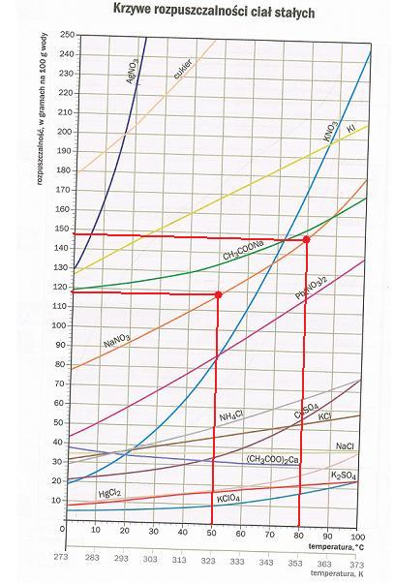

**Odpowiedz 1**

* 1. W temperaturze 80°C nasycony roztwór azotanu (V) sodu zawiera 148g tej substancji w 100g wody
  2. W temperaturze 50°C nasycony roztwór azotanu (V) sodu zawiera 118g tej substancji w 100g wody

**Zadanie domowe:**

1. **Odczytaj rozpuszczalność azotanu (V) potasu KNO3w temperaturze:**

**a) 15°C**

**b) 60°C**

**Zad.2 Określ, ile gramów azotanu(V)sodu NaNO3 należy rozpuścić w 200g wody w temperaturze 70°C, aby otrzymać roztwór nasycony.**

**Zad.3 W 150 g wody o temperaturze 30°C rozpuszczono 150g substancji, otrzymując roztwór nasycony. Na podstawie wykresów rozpuszczalności podaj nazwę tej substancji. (zadania prześlij na moją pocztę!!!)**